en OCaml

Consignes générales
Cette feuille est composée de deux parties indépendantes :
- La partie A est une brève introduction à la manipulation d'expressions définies à partir d'un type utilisateur ;
- La partie B se place dans un contexte plus large en manipulant plusieurs types utilisateur pour mobiliser vos connaissances acquises dans les thèmes précédents.
Si vous n'avez eu qu'un seul cours/TD sur les types utilisateurs, nous vous recommandons de commencer par regarder en priorité la partie A. Si vous avez déjà eu deux cours/TD sur les types utilisateurs, vous pouvez regarder en priorité la partie B.
Note : les énoncés notés avec une étoile comme 1)* ne sont pas testés par la plateforme. Il est de votre ressort de mener toutes les vérifications nécessaires, notamment avec l'aide du toplevel.
N'hésitez pas à solliciter votre encadrant de TP si vous avez des questions.

Partie A - Implantation des listes comme un type utilisateur
Le thème 8 portait sur la construction et la manipulation de listes en utilisant la syntaxe dédiée d'OCaml (constructeurs [] et _ :: _), le filtrage et la récursion.
La construction et le filtrage sur les types utilisateur suit les mêmes idées, avec comme seule différence l'écriture des constructeurs : un identificateur commençant par une Majuscule et comprenant zéro, un argument, ou bien un n-uplet d'arguments. (On peut voir les constructeurs comme des "fonctions spéciales", qui ne peuvent pas être curryfiées.) Par exemple :
type nombre = Erreur | Reel of float | Cplx of float * float

let ex_reel = Reel 5.0;;
(* val ex_reel : nombre = Reel 5. *)
let ex_cplx = Cplx(1.0, 0.0);;
(* val ex_cplx : nombre = Cplx (1., 0.) *)
let ex_err = Erreur;;
(* val ex_err : nombre = Erreur *)
Le but de cet exercice est de montrer qu'il est possible de ré-implanter le type des listes avec la notion plus générale de type utilisateur vue dans ce thème 9. Vous devrez ainsi écrire quelques fonctions récursives sur un tel type.
Considérons le type suivant (vous n'avez pas à le re-saisir dans votre code) :
type 'a liste = Nil | Cons of 'a * 'a liste
1) Définissez les expressions liste_12 et liste_liste0 correspondant respectivement à une liste comportant les deux éléments 1 et 2, et à une liste comportant une liste vide comme seul élément. (Il s'agit donc de l'analogue de [1; 2] et [[]].)
2) Écrivez la fonction longueur : 'a liste -> int renvoyant la longueur de la liste passée en argument.
3) Écrivez la fonction somme : int liste -> int renvoyant la somme des éléments de la liste passée en argument.
4) Écrivez la fonction dernier : 'a liste -> 'a renvoyant le dernier élément d'une liste, s'il existe (et levant une exception sinon).
5) Écrivez la fonction append : 'a liste -> 'a liste -> 'a liste renvoyant la concaténation des deux listes en argument en préservant leur ordre.

Partie B - Arithmétique et Mobiles

Exercice B.1 - Arithmétique modulo 3
On considère l'arithmétique modulo 3 sur l'ensemble m3 = {Zero, Un, Deux} défini par :
type m3 = Zero | Un | Deux
(vous n'avez pas à le re-saisir dans votre code).
1) Écrire la fonction m3s qui calcule le successeur modulo 3 dans m3.
2) Écrire la fonction m3p qui calcule le précécesseur modulo 3 dans m3.
3) Écrire la fonction m3plus qui définit l'opération d'addition modulo 3 dans m3.
4) Écrire la fonction m3mult qui définit l'opération de multiplication modulo 3 dans m3.
5)* Une expression est définie soit comme une constante de m3, soit la somme, soit le produit de 2 expressions.
Définir le type exp des expressions.
6) Écrire la fonction calculer qui retourne la valeur dans {Zero, Un, Deux} d'une expression de type exp.
Définir deux expressions différentes e1 et e2 de type exp représentant la même valeur Deux.

Exercice B.2 - Mobiles
On considère des mobiles tels que le mobile m0 représenté sur la figure ci-dessous.
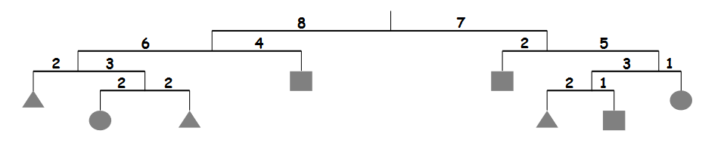
Les entiers représentent les longueurs des tiges (en nombre d’unités de longueur).
Les figures du mobile sont les objets suspendus aux extrémités des tiges. Il y a 3 catégories de figures : des cubes caractérisés par la longueur de leur côté, des sphères caractérisées par leur rayon, des pyramides carrées caractérisées par leur hauteur supposée égale au côté de leur base. Un mobile est soit une figure, soit une tige caractérisée par la longueur d'un côté, le mobile accroché à son extrémité, la longueur de l'autre côté et le mobile de l'autre côté.
1)* Définir les types figure et mobile.
2) Donner la représentation OCaml du mobile m1 ci-dessous sachant que le paramètre de taille des figures est 1.
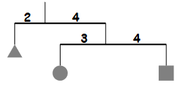
3) Donner la représentation OCaml du mobile m2 constitué uniquement d'un cube de taille 2.
4) Écrire la fonction nbSphere qui, étant donné un mobile, calcule le nombre de sphères apparaissant dans le mobile.
5) On appelle hauteur d’un mobile son nombre de niveaux, c’est à dire le nombre maximum de «barres» verticales rencontrées pour atteindre une feuille en partant du sommet du mobile. Ainsi, les mobiles m0 et m1 ont respectivement pour hauteur 5 et 3.
Écrire une fonction hauteur qui, étant donné un mobile, calcule sa hauteur.
6)* Écrire la fonction echanger qui, étant donnés un mobile et deux figures f1 et f2, construit un mobile en remplaçant partout dans le mobile la figure f1 par la figure f2.
7)* Écrire la fonction listeFigure qui, étant donné un mobile, construit la liste de toutes les figures du mobile.
À chaque figure, on associe un poids proportionnel à son volume. On considère que :
- l'unité de longueur par défaut est le centimètre,
- la masse volumique d’une figure est de 9g/cm3,
- la masse des fils et des tiges est négligeable.
8)* Écrire les fonctions masseFigure : figure -> float et masseMobile : mobile -> float qui calculent respectivement la masse d’une figure et d’un mobile, en grammes.
Remarque : on utilisera la fonction float (a.k.a. float_of_int) pour convertir un nombre en entier en nombre flottant, et le calcul suivant permettra d'obtenir une approximation du nombre pi :
let pi = 4. *. atan 1.
9) Un mobile est dit localement équilibré s’il est réduit à une figure, ou si le produit de la distance du mobile de droite par sa masse est égal au produit de la distance du mobile de gauche par sa masse.
Écrire la fonction equilibreLocal qui détermine si un mobile est localement équilibré.
10) Un mobile est dit globalement équilibré si tous les mobiles qu’il contient sont localement équilibrés.
Écrire la fonction equilibreGlobal qui détermine si un mobile est globalement équilibré.
11)* On suppose maintenant que les tiges horizontales des mobiles peuvent pivoter de 180° par rapport à la base des tiges verticales. On dit que deux mobiles sont équivalents s’ils sont égaux ou si on peut les rendre égaux à la suite d’une série de rotations de 180° d’une ou plusieurs tiges horizontale
Exemple : les trois mobiles ci-dessous sont équivalents:
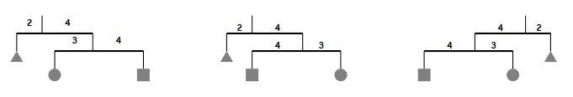
Écrire une fonction mobilesEquiv, qui, étant donnés deux mobiles, détermine s’ils sont équivalents.

